Министерство образования Республики Беларусь

Учреждение образования БЕЛОРУССКИЙ ГОСУДАРСТВЕННЫЙ УНИВЕРСИТЕТ ИНФОРМАТИКИ И РАДИОЭЛЕКТРОНИКИ

Факультет компьютерных систем и сетей

Кафедра информатики

Дисциплина: Методы защиты информации

Отчёт по лабораторной работе №4

По теме «Асимметричная криптография. Алгоритм Мак-Элиса криптография»

Выполнили: студент гр. 053501 Кривецкий Р. А.

Проверил: ассистент кафедры информатики Лещенко Е. А.

Минск 2023

**СОДЕРЖАНИЕ**

1 Теоретические сведения 3

2 Программная реализация 4

Заключение 5

Приложение А(обязательное) Листинг программного кода 6

# 1 ТЕОРЕТИЧЕСКИЕ СВЕДЕНИЯ

McEliece — криптосистема с открытыми ключами на основе теории алгебраического кодирования, разработанная в 1978 году Робертом Мак-Элисом. Это была первая схема, использующая рандомизацию в процессе шифрования. Алгоритм не получил широко признания в криптографии, но в то же время является кандидатом для постквантовой криптографии, так как устойчив к атаке с использованием Алгоритма Шора.

Алгоритм основан на сложности декодирования полных линейных кодов (общая задача декодирования является NP-сложной).

Блок-схема алгоритма представлена на рисунке 1.1.

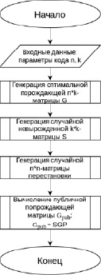 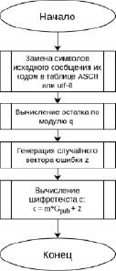

Рисунок 1.2 – Блок-схемы алгоритма генерации ключей и шифрования сообщения Мак-Элиса

McEliece состоит из трех алгоритмов:

– алгоритма случайной генерации ключа, который дает открытый и секретный ключ;

– алгоритма случайного шифрования;

– детерминированного алгоритма расшифрования.

Текст сообщения представляет из себя вектор длины k над конечным полем GF(q).

Все пользователи в системе совместно используют параметры безопасности: n, k, t.

Генерация ключа описана на рисунке 1.2.

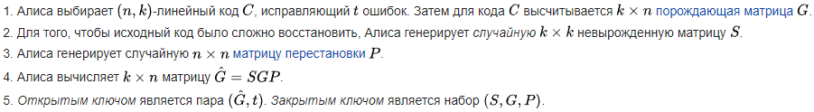

Рисунок 1.2 — Генерация ключа

Шифрование и дешифрование сообщения описаны на рисунках 1.3–1.4.



Рисунок 1.3 — Шифрование сообщения



Рисунок 1.4 — Дешифрование сообщения

**2 ПРОГРАММНАЯ РЕАЛИЗАЦИЯ**

Необходимо реализовать программные средства шифрования и дешифрования текстовых файлов при помощи алгоритма Мак-Элиса для криптостойких размеров порождающей матрицы. Программное средство реализовано на языке программирования Python. Демонстрация работы показана на рисунке 2.1

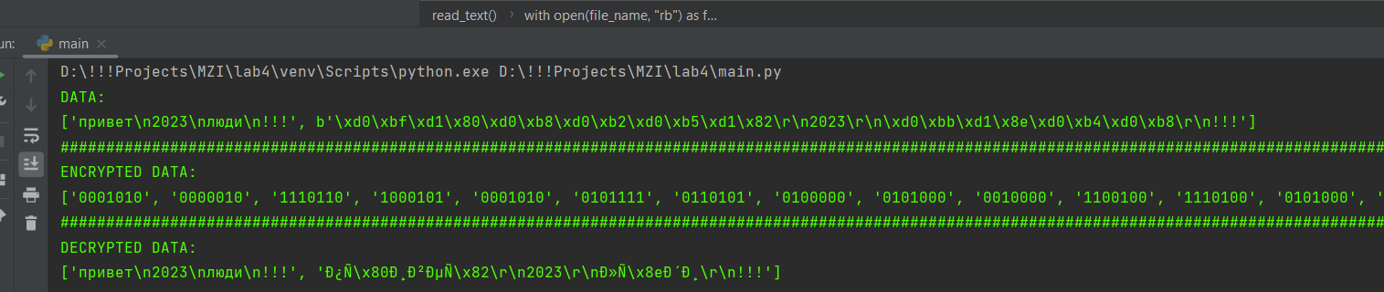

Рисунок 2.1 — Демонстрация работы

Вывод в консоль сделан для дополнительной наглядности, корректная работа с файлами показана на рисунке 2.2.

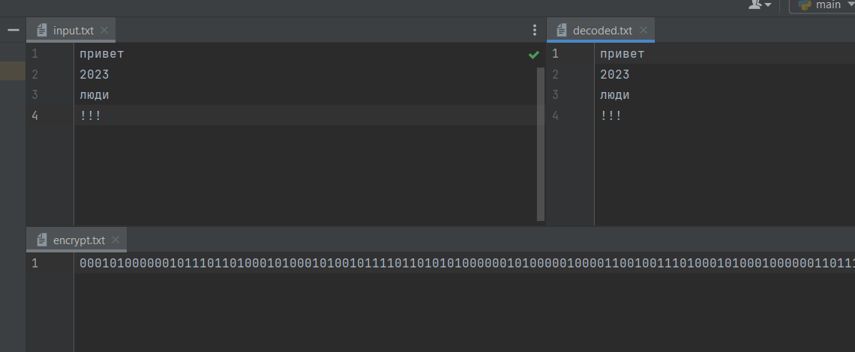

Рисунок 2.2 — Ввод/вывод файлов

# ЗАКЛЮЧЕНИЕ

Алгоритм Мак-Элиса - это криптографический алгоритм, основанный на комбинаторных проблемах, таких как задача о рюкзаке. Он обеспечивает теоретическую стойкость и широко применяется в области построения криптосистем с открытым ключом, которые сопряжены с комбинаторными сложностями. Однако, алгоритм Мак-Элиса имеет ограничения в эффективности и может потребовать больших вычислительных ресурсов. Он также может быть уязвим к атакам, таким как атаки на открытый текст. В целом, Мак-Элиса является интересным теоретическим алгоритмом, но обычно не используется в реальных приложениях криптографии в сравнении с более современными криптосистемами, такими как RSA и ECC.

# ПРИЛОЖЕНИЕ А

(**обязательное)**

**Листинг программного кода**

Файл main.py

import numpy as np

from mceliece import split_binary_string, hamming7_4_decode, add_error, hamming7_4_encode, detect_error, \

bits_to_str, flip_bit, P_inv, S_inv

def read_text(file_name):

result = []

with open(file_name, "r", encoding="utf-8") as file:

result.append(file.read())

with open(file_name, "rb") as file:

result.append(file.read())

return result

def write_text(file_name, text):

with open(file_name, "w", encoding="utf-8") as f:

f.write(text[0])

def encode(text):

binary_str = ''.join(format(x, '08b') for x in text)

split_bits_list = split_binary_string(binary_str, 4)

enc_msg = []

for split_bits in split_bits_list:

encode_bits = hamming7_4_encode(split_bits)

error_bits = add_error(encode_bits)

str_encode = ''.join(str(x) for x in error_bits)

enc_msg.append(str_encode)

encoded = ''.join(enc_msg)

with open("encrypt.txt", "w", encoding="utf-8") as f:

f.write(encoded)

return enc_msg

def decode(encode_msg):

decode_msg = []

for encode_bits in encode_msg:

encode_bits = np.array([int(x) for x in encode_bits])

c_hat = np.mod(encode_bits.dot(P_inv), 2)

error_idx = detect_error(c_hat)

flip_bit(c_hat, error_idx)

m_hat = hamming7_4_decode(c_hat)

m_out = np.mod(m_hat.dot(S_inv), 2)

str_dec = ''.join(str(x) for x in m_out)

decode_msg.append(str_dec)

decode_msg_str = ''.join(decode_msg)

return decode_msg_str

if __name__ == '__main__':

text = read_text("input.txt")

print(f"DATA:\n{text}")

print('#' * 150)

result = [text[0]]

encode_msg = encode(text[1])

print(f"ENCRYPTED DATA:\n{encode_msg}")

print('#' * 150)

decode_msg = decode(encode_msg)

txt = bits_to_str(decode_msg)

result.append(txt)

print(f"DECRYPTED DATA:\n{result} ")

write_text("decoded.txt", result)